Приложение 2.
Машрутно-оценочный лист.

5 класс

Порядковый номер станции | Название станции | Количество баллов | Подпись начальника станции
1 | Ребусная (кабинет №8)
2 | Кроссвордная (кабинет №7)
3 | Поговорочная (кабинет №6)
4 | Геометрическая (кабине №4)
5 | Сообразительная (кабинет № 3)
6 | Песенная (кабинет №2)
 | Итого:

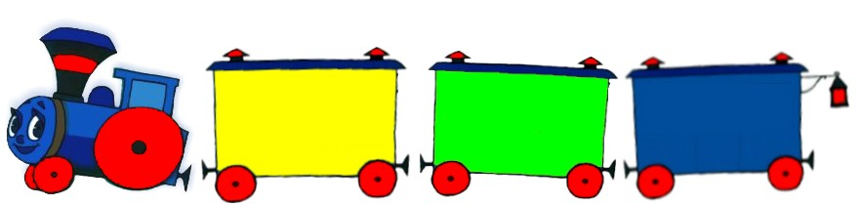

Машрутно-оценочный лист.

6 класс

Порядковый номер станции | Название станции | Количество баллов | Подпись начальника станции
1 | Кроссвордная (кабинет №7)
2 | Поговорочная (кабинет №6)
3 | Геометрическая (кабине №4)
4 | Сообразительная (кабинет № 3)
5 | Песенная (кабинет №2)
6 | Ребусная (кабинет №8)
 | Итого:

